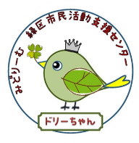

活　動　内　容

文化･芸術 ： 生活･健康 ： スポーツ･レクリエーション ： 子育て･青少年

国際 ： 福祉 ： 生涯学習 ： 自然環境 ： 情報 ： その他［　　　　　　］

スポーツ・レクリエーションづくり：福祉：まちづくり

緑区市民活動支援センター「みどりーむ」０４５－９３８－０６３１

団体名

**№**

連　絡　先

写　真　等

アピール

ジャンル